**\**

**USER MANUAL**

Dibuat Oleh :

Heldian Lintang P. 1634010054

Rheza Rizqi Ahmadi 1634010086

Rayhan Aulia N 1634010089

1. 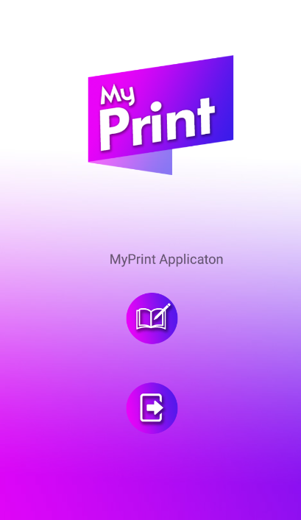Tampilan Utama

Gambar 1.0 Tampilan Utama

Pada saat user membuka aplikasi maka gambar 1.0 akan tampil. Masing – masin tampilan utama memiliki dua fungsi, pendaftaran dan login

Gambar 1.1 Icon Registrasi

Untuk icon di atas jika di klik, maka user akan di arahkan ke gambar 2.0 untuk mendaftar

Gambar 1.2 Icon Login

Untuk icon di atas jika di klik, maka user akan di arahkan ke gambar 3.0 untuk login

1. Form register

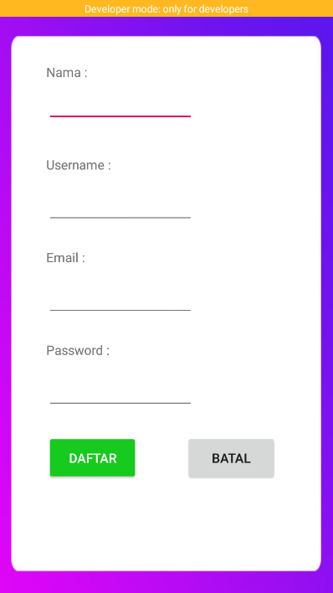

Gambar 2.0 tampilan form register

Pada form register ini user harus mengisi beberapa data yaitu nama, username, email, dan password untuk mendaftarkan akun pada aplikasi my print ini

1. Form login

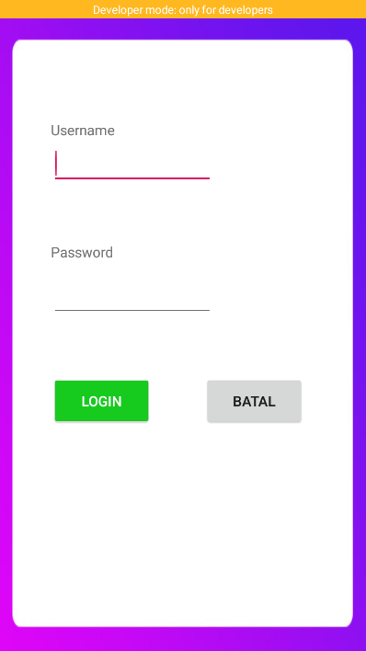

Gambar 3.0 tampilan form login

Untuk login pada aplikasi my print ini user harus mengisikan username dan password yang telah didaftarkan sebelumnya pada form register

1. Daftar menu

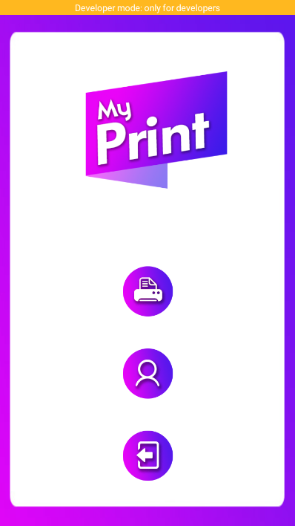

Gambar 4.0 tampilan menu

Setelah login, user akan diarahkan ke daftar menu pada aplikasi, disini terdapat 3 menu yaitu:



Gambar 4.1 icon print

Untuk icon diatas jika di klik, maka user akan diarahkan ke gambar 5.1 untuk melakukan print



Gambar 4.2 icon profil

Untuk icon diatas jika di klik, maka user akan diarahkan ke gambar 6.1 untuk melihat profil



Gambar 4.3 icon log out

Untuk icon diatas jika di klik, maka user akan log out dan diarahkan ke tampilan utama pada gambar 1.0

1. Menu print

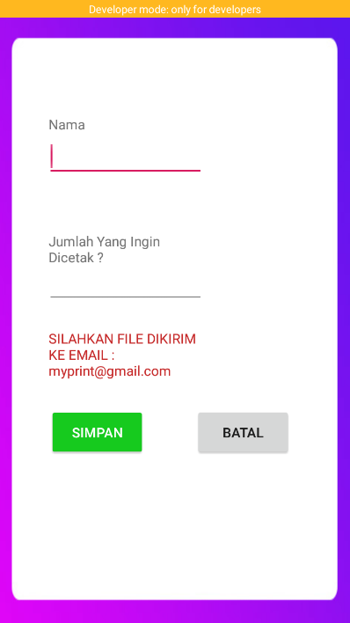

Gambar 5.0 tampilan menu print

Pada menu print ini, terdapat beberapa data yang harus diisi yaitu nama dan jumlah yang akan di cetak lalu user harus mengirimkan file yang akan dicetak ke email yang tertera

1. Menu profil

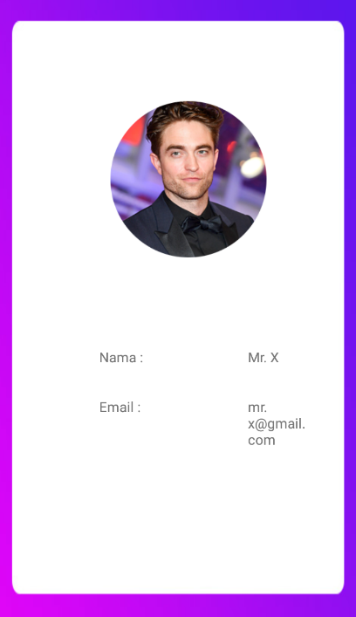

Gambar 6.0 tampilan profil

Pada menu ini, terdapat data dari user yang telah di input kan pada saat registrasi yaitu nama dan email